Sommaire
1 Objectifs 1
2 Captures d’Ecran 2
2.1 Critere 1 : 2 captures écran commentées - Association clé privée au compte de messagerie (pour les 2 comptes). Paramètres des comptes - Chiffrement de bout en bout 2
2.2 Critère 2 : Les clés publiques des 2 comptes de messagerie sont publiées sur le serveur https://keys.openpgp.org 3
2.3 Critère 3 : La clé publique du destinataire a bien été importée dans le compte de messagerie de l’expéditeur 4
2.4 Critère 4 : Le client de la banque a reçu un message chiffré et signé de la conseillère de la banque 5
2.5 Critère 5 : La conseillère bancaire a reçu la réponse du client (message chiffré et signé par le client) 5
2.6 Critère 6 : Le client de la banque constate qu’il ne peut pas lire les messages chiffrés s’il utilise un client de messagerie différent de Thunderbird (son webmail par exemple) 6

Compte-rendu TP2 : Déployer des moyens de preuves sécurisés et conformes à la législation

Objectifs
- Déployer les moyens appropriés de preuve électronique

Captures d’Ecran

Critere 1 : 2 captures écran commentées - Association clé privée au compte de messagerie (pour les 2 comptes). Paramètres des comptes - Chiffrement de bout en bout
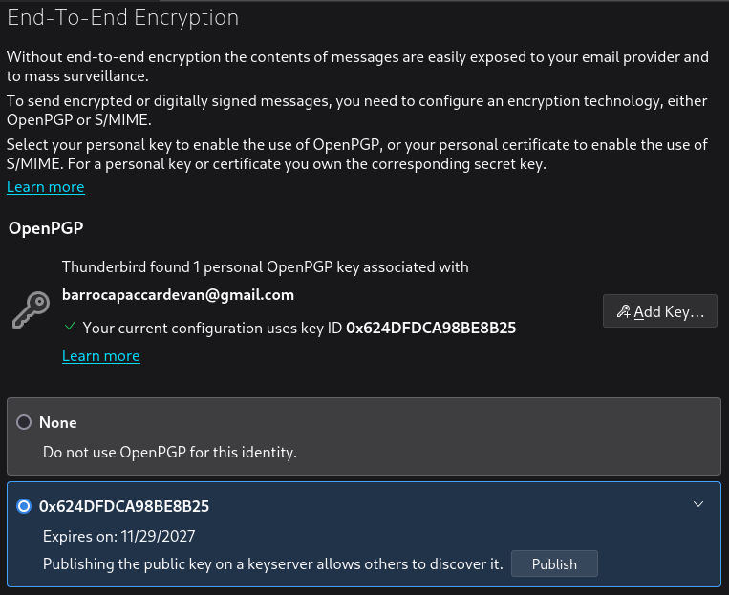
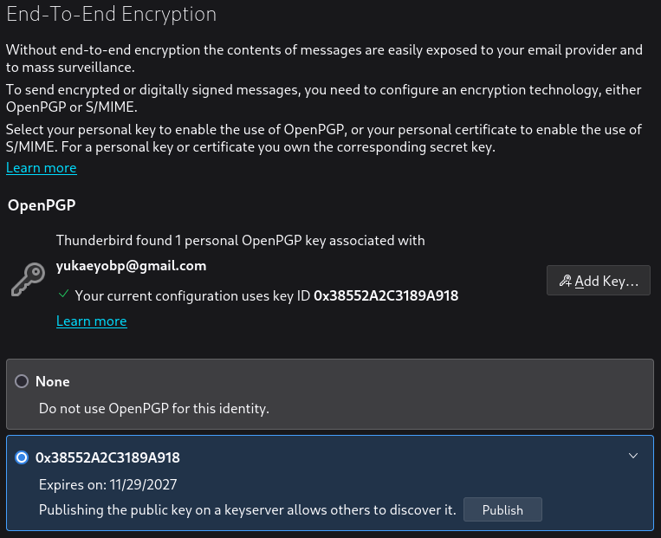

Critère 2 : Les clés publiques des 2 comptes de messagerie sont publiées sur le serveur https://keys.openpgp.org
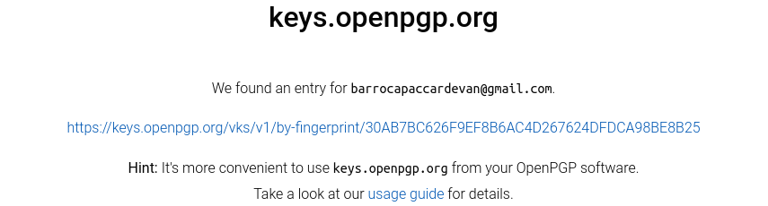
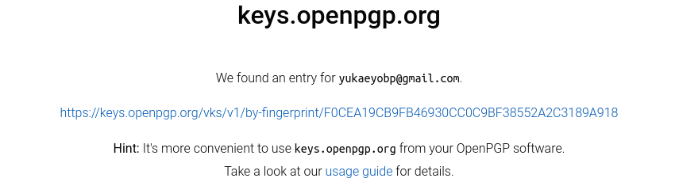

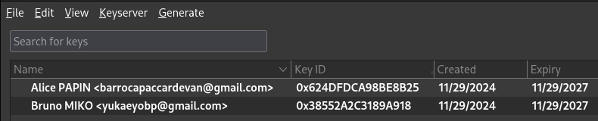
Critère 3 : La clé publique du destinataire a bien été importée dans le compte de messagerie de l’expéditeur
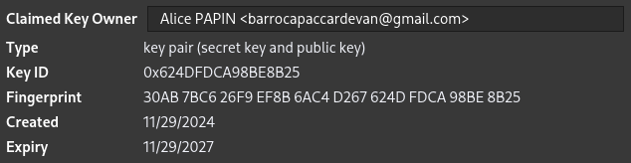
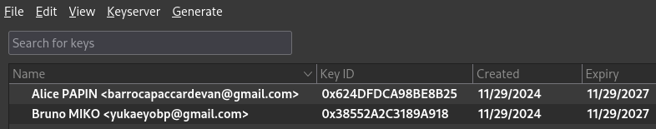

Critère 4 : Le client de la banque a reçu un message chiffré et signé de la conseillère de la banque
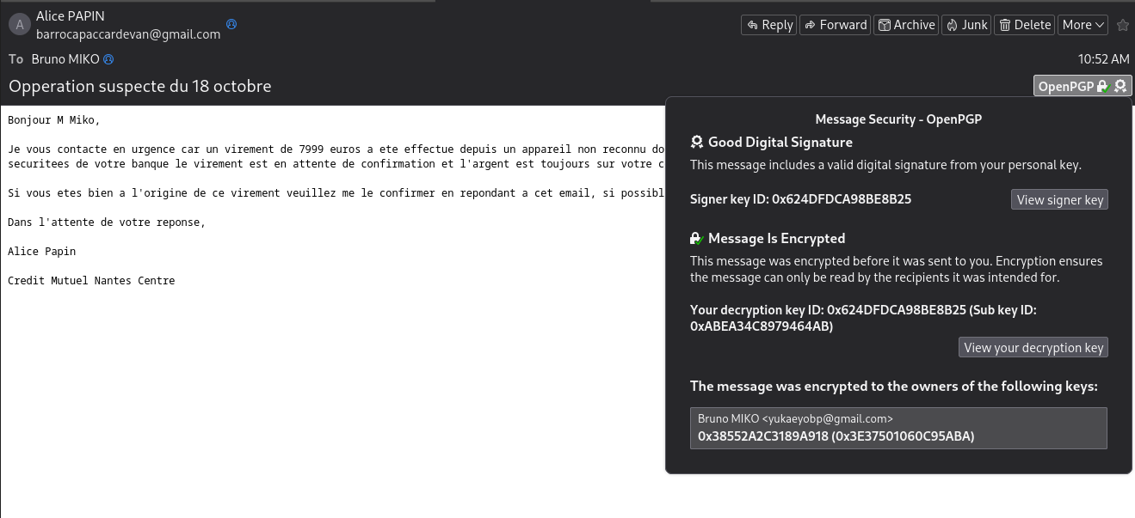

Critère 5 : La conseillère bancaire a reçu la réponse du client (message chiffré et signé par le client)
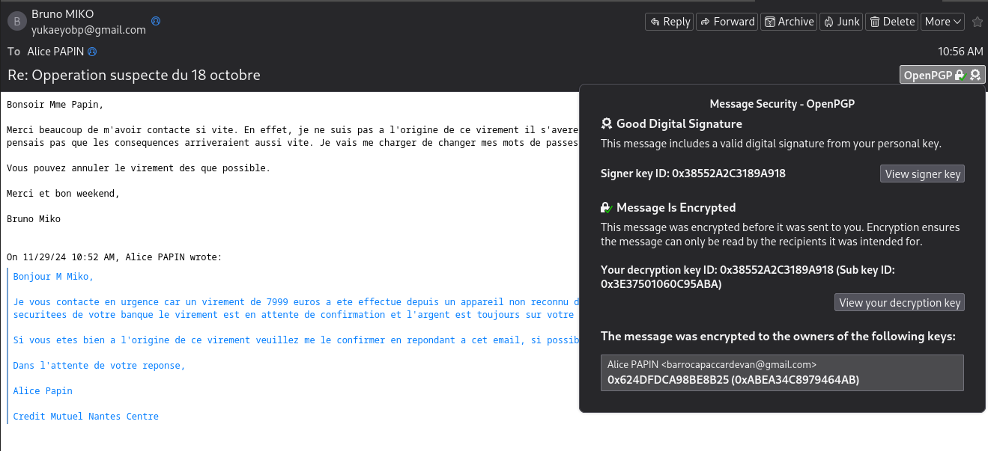

Critère 6 : Le client de la banque constate qu’il ne peut pas lire les messages chiffrés s’il utilise un client de messagerie différent de Thunderbird (son webmail par exemple)
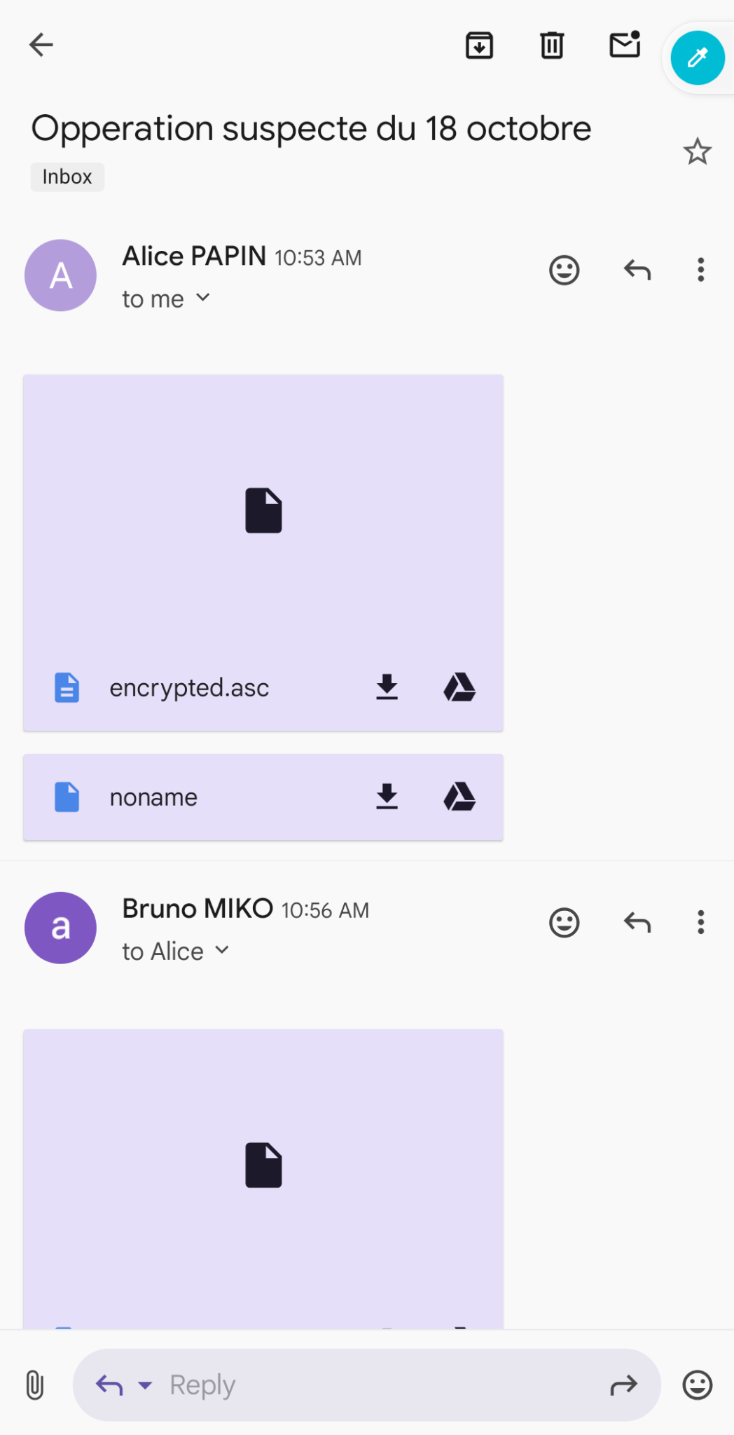

mdp cle secret unlock : #F47fhpEm0rBJT!TX#PVwvp%U3o82%

